Saúl Rendón Morales
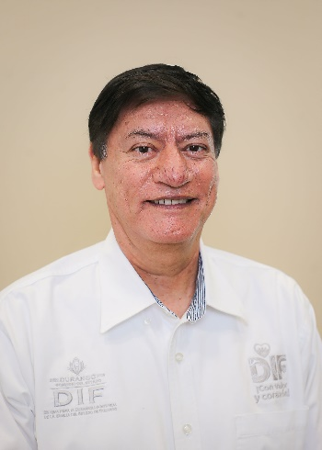 | Jefe del Departamento de Pagos y Operaciones Laborales
 | Blvd. José María Patoni No. 105 Fracc. Predio Rustico La Tinaja Y Los Lugos
 | Teléfono Oficina: 137 92 73
 | correo electrónico; saul.rendon@durango.gob.mx

NIVEL MÁXIMO DE ESTUDIOS

Licenciatura en Contaduría Pública, Facultad de Contaduría y Administración U.J.E.D., Inicio enero 1981, Final enero 1986.

TRAYECTORIA PROFESIONAL

- Encargado de Nominas Eventuales, DIF Estatal Durango, Fecha Inicio: octubre 1998, Fecha de Término: diciembre 2012.
- Jefe de Grupo de Auditores de la Contraloría Interna, DIF Estatal Durango, Fecha de Inicio: enero 1996, Fecha de Termino: Octubre 1998.
- Coordinador del Parque Recreativo El Tecuan, Fecha de Inicio febrero 1995, Fecha Termino: diciembre 1995.
- Coordinador de Programas de la Dirección Operativa, DIF Estatal Durango, Fecha de Inicio: septiembre 1994, Fecha de Término: diciembre 1995.

TRAYECTORIA EDUCATIVA
- Licenciatura en Contaduría Pública, Facultad de Contaduría y Administración U.J.E.D., Inicio enero 1981, Final enero 1986.
- Biólogo Trunca, Núcleo Universitario U.J.E.D., Inicio agosto 1979, Final agosto 1980.
- Ingeniería Trunca, Instituto Tecnológico De Durango, Inicio enero 1979, Final junio 1979.
- Preparatoria, Colegio De Ciencias Y Humanidades U.J.E.D., Inicio enero 1976, Final diciembre 1978.

CURSOS O DIPLOMADOS RECIBIDOS
- Programador Analista, Centro de Estudios Técnicos en Computación de Durango A.C.
- Curso de Mercadotecnia, Fondo de Garantía a la Pequeña Industria del Estado de Durango.
- Curso de Trabajo en Equipo para Mandos Medios, D.I.F. Estatal Durango.
- Curso Ley de Adquisiciones y Obra Pública, Contraloría Interna de la Secretaría de Salud Durango.
- Curso Auditoria y Simulación de Servicios Públicos, Secretaría de la Contraloría del Gobierno del Estado de Durango.
- Diplomado en Políticas Públicas y Asistencia Social, D.I.F. Estatal Durango.
- Curso Manejo del Estrés en el Trabajo, D.I.F. Estatal Durango.
- Curso Poder Ser y Poder Hacer, D.I.F. Estatal Durango.
- Curso Líderes en Crecimiento Nivel I, D.I.F. Estatal Durango.

Victoria de Durango, Dgo., a | 26 | 09 | 2024
 | Día | Mes | Año

